Aplicación para la Enseñanza y el Refuerzo de la Silabación y la Tildación en el Idioma Español

Andrés Eduardo Restrepo Flórez & José Agustín Palomino Pardo
2019

Servicio Nacional de Aprendizaje (SENA)
Regional Quindío - Centro de Comercio y Turismo
Armenia - Quindío.
Técnico en Programación de Software

Tabla de contenido |  | Pág.
Capítulo I Introducción e información general |  | 6
- Introducción............................................................................................................... |  | 6
- Generalidades............................................................................................................ |  | 7
- Historia........................................................................................................... |  | 7
- Ubicación y localización geográfica.............................................................. |  | 7
Capítulo II Formulación del problema, Justificación, Descripción y otros |  | 8
- Formulación del Problema........................................................................................ |  | 8
- Justificación............................................................................................................... |  | 10
- Descripción................................................................................................................ |  | 10
- Objetivos................................................................................................................... |  | 11
- General........................................................................................................... |  | 11
6.2 Específicos....................................................................................................... |  | 11
- Alcance...................................................................................................................... |  | 11
- Características del sistema......................................................................................... |  | 12
- Arquitectura de información..................................................................................... |  | 12
- Funcionalidades....................................................................................................... |  | 13
- Usuarios y roles....................................................................................................... |  | 14
- Usuario......................................................................................................... |  | 14
- Observador................................................................................................... |  | 14
- Estudiante..................................................................................................... |  | 14
- Casos de uso............................................................................................................ |  | 14
- General......................................................................................................... |  | 14
- Específico..................................................................................................... |  | 15
- Historias de Usuario................................................................................................ |  | 15
- Diagrama de Clases................................................................................................. |  | 17
- Conclusiones........................................................................................................... |  | 18
- Recomendaciones.................................................................................................... |  | 18
- Trabajos futuros...................................................................................................... |  | 18
Referencias..................................................................................................................... |  | 19

Lista de figuras | Pág.
Figura 1. Ubicación del departamento del Quindío en el globo terráqueo................. | 8
Figura 2. Comparación de porcentajes según niveles de desempeño en el departamento del Quindío y Colombia en lenguaje, tercer grado, Año 2017............. | 8
Figura 3. Comparación de porcentajes según niveles de desempeño en el departamento del Quindío y Colombia en lenguaje, quinto grado, Año 2017............ | 9
Figura 4. Comparación de porcentajes según niveles de desempeño en el departamento del Quindío y Colombia en lenguaje, noveno grado, Año 2017.......... | 9
Figura 5. Diagrama de navegación aplicación............................................................ | 13
Figura 6. Diagramas de Caso de Uso General, aplicación Juego................................ | 14
Figura 7. Diagrama de Caso de Uso específico, aplicación Juego.............................. | 15
Figura 8. Diagrama de Clases, aplicación Juego......................................................... | 17

Lista de tablas | Pág.
Tabla 1. Tabla de Funcionalidades. Requisitos y Requerimientos................................. | 13
Tabla 2. Historia de Usuario HU1: Abrir Aplicación..................................................... | 15
Tabla 3. Historia de Usuario HU2: Abrir Juego............................................................. | 16
Tabla 4. Historia de Usuario HU3: Jugar....................................................................... | 16
Tabla 5. Historia de Usuario HU4: Salir del Juego........................................................ | 17

Capítulo I
Introducción e información general

Introducción
Para empezar, se desea exponer cuatro situaciones puntuales que darán apertura al desarrollo del presente escrito: según una entrevista hecha en 2010 a JOSÉ ANTONIO PASCUAL, Vicedirector de la RAE y catedrático de Lengua Española en la Universidad Carlos III de Madrid, además de ser el director del Nuevo diccionario histórico de la lengua española, el diccionario de la RAE contiene 88.000 palabras (Manrique, W. 2010. párr 4). Por otro lado, 'El Quijote' empleó casi 23.000 palabras diferentes en su redacción. Hoy un ciudadano medio utiliza 5.000 palabras para comunicarse (Elorza, A. 2015); y finalmente y como dato curioso, la revista semana dedica todo un artículo mostrando como un anciano de 92 años compone una canción de reggaetón en 30 segundos (Semana), género musical en auge en el momento, luego, ya se podrá imaginar el nivel de comprensión lectora y pensamiento crítico que poseen los séquitos del género.
Con lo anterior, dada las tendencias que se expanden por el mundo y la progresiva disminución gramatical, se puede suponer que la generación actual poco habla, pero se evidencia fuertemente que “textea” muchos mensajes a toda velocidad para comunicarse por las redes sociales y este hecho en conjunto con las tendencias musicales del momento, hacen que la juventud cree su propio lenguaje prefiriendo escribir que hablar o escuchar.
La creación del australiano Alex Haigh, StopPhubbing, reporta que el 87% de los adolescentes del primer mundo prefiere el contacto a través del celular que cara a cara. (Paredes, J. 2018. párr 11)
La experiencia muestra que el mundo entero se está viendo obligado al uso de tecnologías con la presión de responder cada vez más rápido a los chats y correos. Por supuesto, esto incrementa la posibilidad de cometer errores, ya sea por desconocimiento de cómo escribir o por que el sistema de auto corrección ubique la palabra equivocada sin que ello se perciba. Estos pequeños errores no solo pueden hacer ver menos inteligentes a quienes los cometen, sino que una mala escritura puede crear confusión, poca claridad o tergiversar lo que se trata de comunicar.
Titulares como: “Niños colombianos pasan raspando en habilidad lectora” (Bustamante H. 2015) son evidencia de que esto no es un problema menor. Según las pruebas Pisa (el Programa para la Evaluación Internacional de Alumnos) practicadas en 2012 a estudiantes de 15 años de varios países del mundo, el 47% de los bachilleres colombianos está por debajo del nivel mínimo en la prueba de lectura (Semana. 2016. párr 5). Análogamente, según las pruebas PISA practicadas en Colombia en el año 2015, y según Tabla 4 que muestra el desempeño promedio en lectura, países participantes en PISA 2015, Colombia se ubicó por debajo del promedio. (Guerrero, K; López, D; Dueñas, X; y Otros. 2016. p 20)
Conscientes de este problema y con el ánimo de hacer un aporte tendiente a reducir estas cifras, se ha decidido realizar una aplicación que de manera lúdica a través de las tendencias digitales actuales, enseñe a los escolares cómo silabar y tildar correctamente las palabras. Además, se cuenta con una aplicación alterna que solo busca palabras y las descompone en sílabas.
- Generalidades
  - “Historia En la época precolombina, la región del Quindío fue hábitat de los Quimbayas, uno de los grupos indígenas que más se destacaron en el país por su expresión artística y cultural, excelentes orfebres y ceramistas, así como hábiles tejedores de mantas algunos de cuyos vestigios se conservan aun en sus tumbas.
Esta región no fue la excepción de la crueldad sometedora de la conquista española, sin embargo por ser una región ubicada en un punto intermedio entre el oriente y occidente de nuestro país, se convirtió en una ruta obligatoria de los personajes de esa época. En el siglo XIX la colonización antioqueña, llega a lo que se denominaba el antiguo Caldas y otros sectores como Tolima y Norte del Valle, donde establece varios caseríos que con el paso del tiempo se convirtieron en grandes ciudades, tal fue el caso de la ciudad de Armenia, fundada el 14 de octubre de 1889. En este proceso de colonización se funda la mayoría de los municipios de nuestro departamento donde surge una evolución de hábitos y costumbres socioeconómicos que caracterizan una idiosincrasia social.” (Gobernación del Quindío. 2013).
  - “Ubicación y localización geográfica: Departamento ubicado en la parte centro occidental del país, localizado entre los 04º 04' 41" y 04º 43' 18" de latitud norte y entre los 75º 23' 41" y 75º 53' 56" de longitud oeste. La superficie es de 1.845 km2, y limita por el norte, con los departamentos del Valle del Cauca y Risaralda; por el este, con el departamento del Tolima; por el sur con los departamentos del Tolima y del Valle del Cauca; y por el oeste, con el departamento del Valle del Cauca.” (Gobernación del Quindío. 2013)
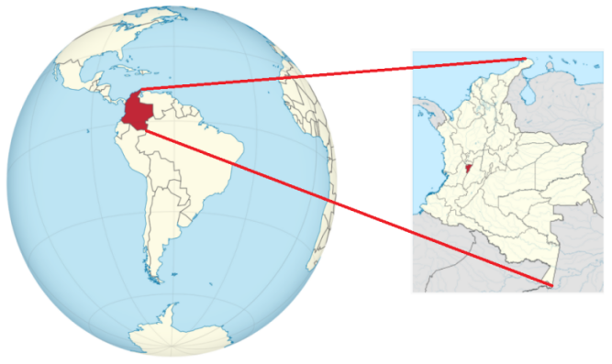
Figura 1. Ubicación del departamento del Quindío en el globo terráqueo. (Fuente: Elaboración propia).

Capítulo II
Formulación del problema, Justificación, Descripción y otros
- Formulación del Problema
Al tomar la base de las pruebas Saber 11 para medir el nivel educativo de los establecimientos educativos en el Quindío, estos han presentado disminución en el rendimiento en las pruebas, donde en el año 2011 se registró el 2,17% de las instituciones en el nivel bajo, para el 2012 un 6,98% y en 2013 se aumenta el número de establecimientos en el nivel bajo con un 20,45%. El año 2014 el MEN modifica los niveles que permiten evaluar los conocimientos de los estudiantes en las diversas áreas y a su vez calificar la calidad de la educación que reciben, donde el departamento del Quindío presenta que en el desempeño C fueron ubicadas 31 I.E correspondiente al 63,27%; 2,04% se ubicaron en el desempeño A y ninguna institución se ubicó en el nivel A+, estas dos últimas se convierten en el nivel más alto dentro de la pirámide de medición. (La Crónica del Quindío. 2016. párr 5).
En los años posteriores, también se evidencian problemas.
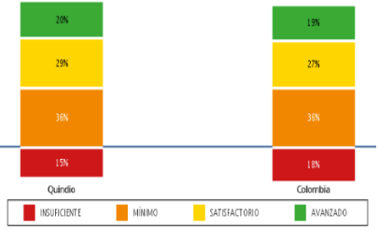
Figura 2. Comparación de porcentajes según niveles de desempeño en el departamento del Quindío y Colombia en lenguaje, tercer grado, Año 2017. (Fuente: http://www2.icfesinteractivo.gov.co/ReportesSaber359/consultaReporteEntidadTerritorial.jspx.)

En el anterior gráfico, se observa que a nivel nacional el 18% de la población escolar hasta tercer grado se encuentra en el nivel insuficiente y el 36% está en el nivel mínimo. Efectuando una operación de adición entre ambas medidas, se obtiene que el 54% de los niños a nivel nacional presentan deficiencias en la evaluación del lenguaje. En el departamento del Quindío la situación es similar, aunque hay tres puntos menos en los no aprobados.
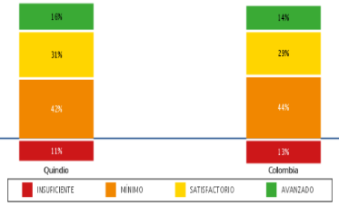
Figura 3. Comparación de porcentajes según niveles de desempeño en el departamento del Quindío y Colombia en lenguaje, quinto grado, Año 2017. (Fuente: http://www2.icfesinteractivo.gov.co/ReportesSaber359/consultaReporteEntidadTerritorial.jspx.)

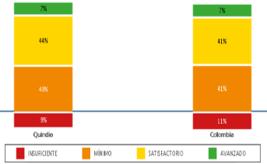
Figura 4. Comparación de porcentajes según niveles de desempeño en el departamento del Quindío y Colombia en lenguaje, noveno grado, Año 2017. (Fuente: http://www2.icfesinteractivo.gov.co/ReportesSaber359/consultaReporteEntidadTerritorial.jspx.)

Obsérvese en las Figuras 3 y 4 que los porcentajes se mantienen similares con alguna pequeña variación hacia abajo.
En términos generales lo que se quiere demostrar con esta información, es que realmente el problema nace desde las etapas tempranas del aprendizaje y se agudiza con el correr de los años. De ahí que el enfoque de la solución pretende ser un instrumento eficaz en la disminución de estos índices.
- Justificación.

El presente trabajo nace de la percepción general que se tiene del deficiente o mal uso del lenguaje por parte de las nuevas generaciones. Así, éste escrito permitiría describir, en teoría, una modesta solución aplicada en etapas tempranas de la educación para mitigar la deficiencia en una minúscula pero importantísima porción gramatical de la lengua española.

Descripción
El lenguaje hace parte de los activos más valiosos del que gozan los seres humanos, dado que éste es utilizado como herramienta de comunicación en sus diferentes ambientes.
Las “TIC” juegan un papel importante dentro de la comunicación, ya que la cantidad de datos y textos que se manipula cada día, hace necesario recolectarlos de manera ordenada y práctica, esto permite un fácil acceso, una eliminación de barreras que establece la distancia y una reducción del tiempo que tarda en viajar la información.
Es así que diversos estudios demuestran que las “TIC” son un agente facilitador para la consolidación de las relaciones interpersonales a través de la comunicación, razón que las ha puesto en las agendas de desarrollo de varios países. Por ello, dado el evidente crecimiento del uso de estas herramientas en la era moderna, se denota claramente la obligación por su vinculación en ambientes académicos. Sin embargo, como se pudo demostrar en un apartado anterior, la tesis que se plantea bajo la premisa del uso indebido de las TIC, hace que se genere un conflicto entre su practicidad y el notable deterioro expresivo en especial en las nuevas generaciones.
Una vez se ha identificado la necesidad de mejorar el uso correcto de la escritura para una debida comunicación, se ha decidido desarrollar este proyecto para que mediante una ayuda tecnológica, se pueda aportar una solución a una de las causales de esta contrariedad abordando el tema de la silabación y el uso de las tildes.
En términos generales, el enfoque de la aplicación apunta a la didáctica. Por lo tanto, se busca que la interacción sea continua y agradable.

Para ello, se han desarrollado algunos elementos que aseguran una dinámica en la aplicación entendible, para imprimir una buena experiencia de usuario y que se dé un aprendizaje durante el uso del la misma. Dichos elementos son identificados en la interfaz de usuario, donde desde allí se muestran las opciones ofrecidas antes y durante la puesta en marcha de la aplicación. Las opciones de interacción ofrecidas, están debidamente guiadas con textos ayuda y descripciones breves de cada una de las funciones.

En el modo ejecución, se ha procurado señalar los sucesos y guiar cada acción para que los usuarios entiendan la dinámica ofrecida por la aplicación.

El sistema es un juego para equipo de cómputo. Presenta en su primer contacto con el usuario, un menú interactivo con opciones y ayudas simultáneas que ofrecen una comprensión de cada una de ellas. Luego, despliega una interfaz que consta de un personaje que explora un escenario estático en pantalla y que ejecuta algunas acciones determinadas por la dinámica del juego; el resultado, la enseñanza de cómo separar las palabras en sílabas y las reglas básicas para tildar palabras.

Objetivos
  - General. Determinar los alcances del uso de la herramienta propuesta y desarrollada para la reducción de las deficiencias existentes en el uso de la acentuación de palabras en el lenguaje español
  - Específicos
- Desarrollar la herramienta diseñada para tratar el problema
- Establecer el nivel actual del uso de la tilde en la población objeto de estudio
- Implementar la solución propuesta y validarla
- Medir los resultados alcanzados y cotejarlos con los iniciales para fijar un diagnóstico y validar el producto.

Alcance
El presente proyecto es el primer paso hacia lo que se tiene pensado: desarrollo de software con fines educativos. Para este caso en particular, el proyecto se centra en buscar la construcción de un prototipo en un plazo de 6 meses que contenga interfaz gráfica, que sea interactuable y dos escenarios funcionales que exponen la dinámica de la aplicación. Para ello se ha precisado de algunas herramientas de construcción de software y algunas técnicas de programación cuyo detalle no hacen parte de esta presentación, pero que se precisa decir, muestran los conceptos empleados para lograr el cumplimiento de los objetivos que con anterioridad en este escrito se ha fijado.
Es necesario aclarar que paralelamente al desarrollo del proyecto, se están haciendo investigación y estudios de una plataforma especializada en la construcción de este tipo de soluciones, lo que traduce en un mejor producto y por ende mejor experiencia al usuario.
Partiendo de la premisa, que la expresión equívoca es producto de varios posibles problemas, se plantea entonces la solución a uno de ellos. Así mismo, se prevé la posterior validación en ambientes escolares y hasta el grado séptimo del producto mínimo viable desarrollado. Para ello, se tiene fijado desarrollar fichas que serán diligenciadas por los estudiantes previa y posteriormente a la implementación de la solución, ofreciendo métricas objeto de análisis que serán insumo clave para hacer las correspondientes mediciones y arrojar un diagnóstico frente al problema encontrado y la solución planteada, es decir, mostrarán si hay efectividad en la reducción del problema.
Con lo anterior, se tiene previsto la apertura de la siguiente fase teniendo como insumos el feedback alcanzado en esta primera etapa.
Téngase en cuenta, que este proyecto es resultado de las exigencias del SENA Regional Quindío, Centro de Comercio y Turismo para justificar el merecimiento de la certificación de la titulación en Técnico en Programación de Software, y por ello se aclara que dicha situación hace parte de las restricciones que se tienen, máxime cuando los tiempos del proyecto para su presentación, aceptación y ejecución están por el orden de algunas horas.

Características del sistema
Entre las características más destacables del sistema se tienen:
- Altamente didáctica e interactiva.
- Multiplataforma (A excepción dispositivos móviles)
Las entradas de información al sistema (entendiéndose como sistema la aplicación descrita), son algunos eventos del teclado que se identifican por el programa, generando acciones puntuales dentro de la aplicación para ser mostradas en la Interfaz Gráfica de Usuario.
De momento, se cuenta con una versión Beta Non Comercial de la aplicación y se están haciendo esfuerzos para volcar el avance que se tiene en una herramienta desarrollada para la construcción de este tipo aplicaciones (UNIX) y mejorar considerablemente las prestaciones al usuario en términos de interacción y percepción del ambiente del programa.

Arquitectura de información
A continuación, se hace una representación de los contenidos que tendrá el producto digital, además de las relaciones entre dichos contenidos. Para ello, se ha diseñado un diagrama de navegación de la aplicación el cual se muestra a continuación.
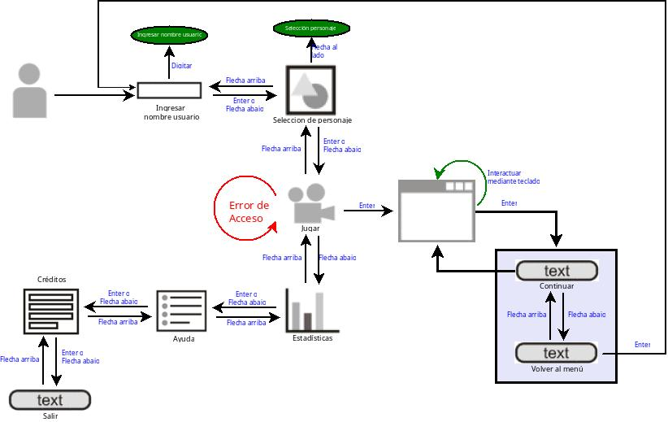
Figura 5. Diagrama de navegación aplicación. (Fuente: Elaboración propia; iconos rescatados de http://www.nosolousabilidad.com/articulos/diagramacion.htm)

Funcionalidades
El objetivo de este apartado es mostrar los requisitos y requerimientos para la ejecución de la aplicación. Para ello se han consolidado dichos aspectos en la siguiente tabla, donde se mencionarán esos elementos, se describirán y se harán otras observaciones para su correcto funcionamiento y uso.
Tabla 1.
Tabla de Funcionalidades. Requisitos y Requerimientos.
FUNCIONALIDAD | DESCRIPCION | ROL | TIPO (esencial, ideal, opcional)
Ejecución aplicación | La aplicación deberá ser ejecutada en un equipo de cómputo. | Usuario - Observador | Escencial
Ejecución aplicación  (Requisitos del equipo). | AMD Dual-Core Processor (x86; x64), equivalente o superior. |  | Ideal
 | 256 MB de espacio disponible en el disco duro. |  | Esencial
 | Sistema operativo GNU Linux (x86; x64), Windows 7 (x86; x64) o superior. No probado en IOS |  | Esencial
 | 2Gb o más de RAM |  | Ideal
 | Java Development Kits, Java JMV |  | Esencial
 | Resolución de pantalla igual o superior a 1280x768 |  | Esencial
 | DirectX 9 o superior |  | Esencial
 | Teclado |  | Esencial
 | Parlantes |  | Ideal
Interacción | Acción constante del individuo al operar la aplicación en tiempo de ejecución | Usuario | Esencial
Fuente: Elaboración propia.

Usuarios y Roles
A continuación, se indicarán los usuarios del sistema, y se describirán cada uno de ellos

Usuario: Dado que no se han definido roles específicos que harán uso de la plataforma, se ha creído conveniente mantener el uso de la asignación “usuario” a todo aquel que utilice el sistema y desarrolle los casos de uso identificados en la aplicación. Téngase en cuenta, que los nombres de los roles no son visibles dentro de la aplicación.

Observador: Contemplando la utilización de la aplicación con fines académicos, es necesario definir un Observador que analizará los avances y resultados en la utilización del programa. Se prevé que éste solo recurrirá a las opciones estadísticas.

Estudiante: Existente un Observador, es necesaria la existencia de un agente objeto de observación llamado Estudiante, el cual será quien interactuará con el segundo despliegue visual de la aplicación, es decir, será la persona que desatará el propósito con que el programa fue construido.

Casos de Uso

A continuación, se mostrarán los casos de uso que representarán la forma en como el Actor interactúa con el sistema en tiempo de ejecución y para ello, se hará la representación gráfica que definirá la notación para representar los casos de uso mediante un modelo definiendo la naturaleza de los mismo.

General
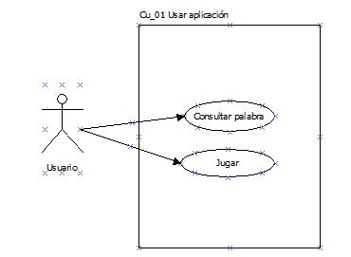
Figura 6. Diagramas de Caso de Uso General, aplicación Juego. Fuente: Elaboración propia.

Específico
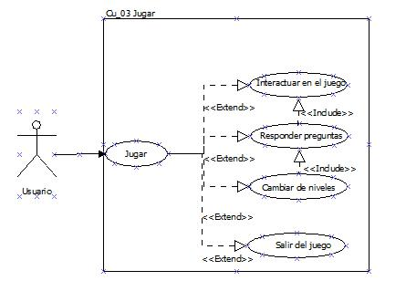
Figura 7. Diagrama de Caso de Uso específico, aplicación Juego. Fuente: Elaboración propia.

- Historias de usuario
A continuación, se hace una descripción de algunas funcionalidades incorporadas en el sistema aportando valor al al usuario. Para ello, se representarán como requisitos utilizando un lenguaje común del usuario.
Tabla 2.
Historia de Usuario HU1: Abrir Aplicación.
ID Historia |  | HU 1 | Nombre |  | Abrir aplicación |  | Peso
HISTORIA
ROL |  | Yo como Usuario
FUNCIONALIDAD |  | Deseo ejecutar la aplicación
RESULTADO |  | Para hacer uso del sistema.
Flujo Normal |  | - El usuario ubica el ícono de acceso al sistema en la máquina.  - El sistema presenta la ventana de menú
CRITERIOS DE ACEPTACION
# | Criterio | Condición |  | Acción |  | Resultado
1 | Ejecución de la aplicación | Cumplimiento de las funcionalidades descritas en el apartado 8. |  | Cuando se dá doble click al ícono de ejecución de la aplicación. |  | Se permitirá el ingreso al sistema.
2 | Ejecución fallida | Si no se da cumplimiento de las funcionalidades descritas en el apartado 8 |  | Cuando se dá doble click al ícono de ejecución de la aplicación. |  | Sólo se arrojará un mensaje en el caso específico que la resolución de pantalla sea inferior a la sugerida.
Fuente: Elaboración propia.

Tabla 3.
Historia de Usuario HU2: Abrir Juego.
ID Historia |  | HU 2 | Nombre | Abrir juego |  | Peso
HISTORIA
ROL |  | Yo como Usuario
FUNCIONALIDAD |  | Deseo abrir el juego.
RESULTADO |  | Desplegar los escenarios y el personaje.
Flujo Normal |  | - El usuario ejecuta la aplicación.  - El usuario ingresa el nombre de usuario en el menú principal.  - El usuario selecciona personaje del sistema en el menú principal.  - El usuario se posiciona en la opción Jugar del menú principal, la cual se resaltará en rojo.  - El usuario oprime “Enter” en el teclado.
CRITERIOS DE ACEPTACION
# | Criterio | Condición |  |  | Acción | Resultado
1 | Jugar | Ejecutar apicación, ingresar nombre de usuario desde teclado y posicionarse en la opción Jugar del Menú principal. |  |  | Presione “Enter” con el teclado. | Se desplegará la interfaz del juego y se permitirá al usuario actuar en el escenario.
2 | Ingreso fallido | Posicionarse en la opción Jugar del Menú principal y no ingresar un nombre de usuario. |  |  | Presione “Enter” con el teclado. | Presentación mensaje de advertencia por no ingresar nombre de usuario.
3 | Ingreso fallido | Se ingrese nombre de usuario y se posicione en la opción Jugar del menú principal. |  |  | No se presione “Enter” con el teclado. | La GUI del Menú principal seguirá desplegada.
4 | Ingreso fallido | Ingresar nombre de usuario y posicionarse sobre una opción diferente a Jugar del menú principal. |  |  | Presionar “Enter” con el teclado. | La GUI del Menú principal desplegará el resultado de la opción seleccionada.
5 | Ingreso fallido | Que no se posicione sobre la opción Jugar del menú principal. |  |  | Hacer uso de un periférico diferente al teclado para posicionarse sobre la opción Jugar del Menú principal. | La GUI del Menú principal seguirá desplegada.
Fuente: Elaboración propia.

Tabla 4.
Historia de Usuario HU3: Jugar.
ID Historia |  | HU 3 |  | Nombre | Jugar |  | Peso
HISTORIA
ROL |  | Yo como Usuario
FUNCIONALIDAD |  | Deseo jugar.
RESULTADO |  | Jugar.
Flujo Normal |  | - El usuario ejecuta la aplicación.  - El usuario abre el juego.
CRITERIOS DE ACEPTACION
# | Criterio | Condición | Acción |  |  | Resultado
1 | Jugar | Usar teclado. | Usar teclado. |  |  | Desplazamiento personaje por escenarios, presentación pruebas.
2 | Jugar fallido. | No usar teclado. | No usar teclado. |  |  | No desplazamiento personaje, no presentación pruebas.
3 | Jugar fallido. | No usar teclado. | Usar periférico diferente a teclado. |  |  | No desplazamiento personaje, no presentación pruebas.
Fuente: Elaboración propia.

Tabla 5.
Historia de Usuario HU4: Salir del Juego.
ID Historia |  | HU 4 | Nombre |  | Salir del juego |  | Peso
HISTORIA
ROL |  | Yo como Usuario
FUNCIONALIDAD |  | Deseo salir del juego.
RESULTADO |  | Terminar ejecución del juego..
Flujo Normal |  | - Si se está en el menú principal, ejecutar pasos 7 y 8.  - Si el juego está abierto.  - El usuario presiona “Enter” con el teclado.  - El usuario selecciona la opción -Volver al menú-.  - El usuario oprime “Enter” en el teclado.  - El usuario acepta salir del juego al desplegarse la alerta.  - El usuario se posiciona en la opción Salir del menú principal, la cual se resaltará en rojo.  - El usuario oprime “Enter” en el teclado.
CRITERIOS DE ACEPTACION
# | Criterio | Condición |  | Acción |  | Resultado
1 | Salir | Juego abierto. |  | Aplicación del Flujo Normal. |  | Terminación de la ejecución de la aplicación.
2 | Salir fallido | Incumplimiento aplicación del Flujo Normal. |  | No aplicación del Flujo Normal. |  | Continúa ejecución de la aplicación.
Fuente: Elaboración propia.

Diagrama de Clases
Ahora bien, para describir la estructura del sistema mostrando las clases del mismo, a continuación se ilustran destacando que fué imposible impregnar las docenas de atributos y método de cada una de las clases justamente por su gran número, esto representaría que no se pudiera observar con claridad las clases que componen la aplicación y sus relaciones.
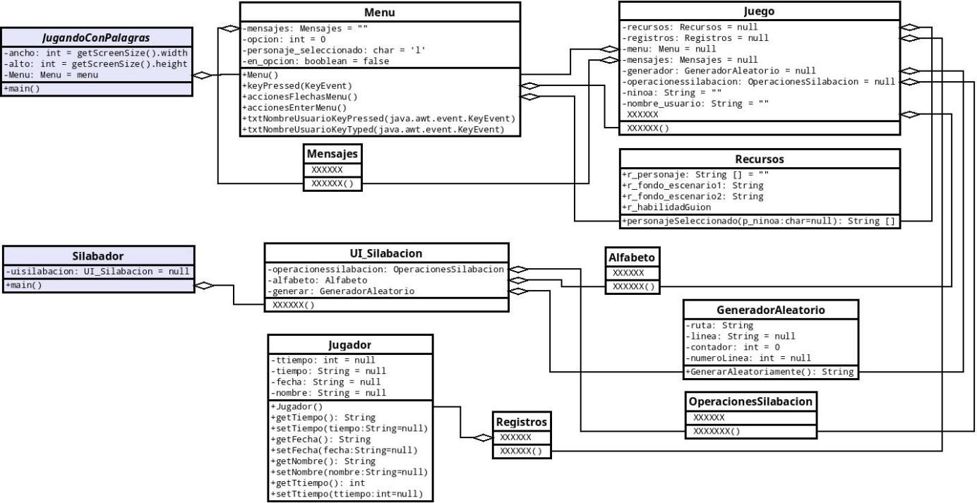
Figura 8. Diagrama de Clases, aplicación Juego. (Fuente: Elaboración propia)s.

Conclusiones
- Es posible determinar problemas o necesidades y ofrecer soluciones a ellas mediante el uso de herramientas tecnológicas.
- Se aplicaron y afianzaron los conocimientos y las habilidades adquiridas en los espacios académicos.
- Gracias a la investigación y a la consulta de muchas fuentes de información relacionadas con el tema, se logró recopilar la teoría suficiente para sustentar el problema tratado.
- Recomendaciones
- Se recomienda poner a disposición de los institutos y centros de formación académica hasta el grado noveno, una herramienta tipo software, que permitirá disminuir la complejidad del problema detectado y una visualización al pretender aplicar esta metodología en otras áreas.
- Trabajos futuros
Volcar el avance que se tiene en una herramienta desarrollada para la construcción de este tipo aplicaciones (UNIX) y mejorar considerablemente las prestaciones al usuario en términos de interacción y percepción del ambiente del programa.

Referencias
- Manrique, W. (27 de noviembre de 2010). Lo que hay que saber del español. El País. Recuperado de: https://elpais.com/diario/2010/11/27/babelia/1290820336_850215.html (p. 6, párr 1)

- Elorza, A. (11 de junio del 2015) 'El Quijote' empleó casi 23.000 palabras diferentes. Hoy un ciudadano medio utiliza 5.000'. El Mundo. Recuperado de: https://www.elmundo.es/cultura/2015/06/11/557881c0e2704eae1d8b458a.html (p. 6, párr 1)

- @El_Hormiguero. Vea cómo un abuelo compone reggaetón en 30 segundos. Semana. Recuperado de: https://www.semana.com/vida-moderna/multimedia/video-abuelo-compone-reggaeton-en-30-segundos/526834 (p. 6, párr 1)

- Paredes Laos, Jorge - El Comercio (Perú) - GDA (22 de septiembre de 2018). La adicción al celular, un problema de humanidad. El Tiempo. Recuperado de: https://www.eltiempo.com/tecnosfera/novedades-tecnologia/la-adiccion-al-celular-un-problema-que-afecta-las-actividades-humanas-271892 (p. 6, párr 3)

- Bustamante H, N (21 de febrero de 2015). Niños colombianos pasan raspando en habilidad lectora. El Tiempo. Recuperado de: https://www.eltiempo.com/archivo/documento/CMS-15283357 (p. 6, párr 5)

- (12 de marzo de 2016) ¿Por qué los estudiantes colombianos no comprenden lo que leen?. Semana. Recuperado de: https://www.semana.com/cultura/articulo/pruebas-saber-11-nivel-de-lectura-sigue-siendo-falencia-del-pais/507868 (p. 7, parr 1)

- Guerrero, K; López, D; Dueñas, X; y Otros. (2016). Informe nacional de resultados Colombia en PISA 2015. Recuperado de: https://www.icfes.gov.co/documents/20143/237304/Informe%20nacional%20pisa-2015.pdf (p. 7, parr 1)

- (16 de septiembre de 2013). Reseña Histórica. Gobernación del Quindío. Recuperado de: https://www.quindio.gov.co/el-departamento/generalidades/resena-historica (p. 7, parr 3-4)

- (16 de septiembre de 2013). Datos Geográficos Básicos. Gogernación del Quindío. Recuperado de: https://www.quindio.gov.co/el-departamento/generalidades/datos-geograficos-basicos (p. 7, parr 5)

- (22 de mayo de 2016). La calidad de la educación en el Quindío. La Crónica del Quindío. Recuperado de: http://www.cronicadelquindio.com/noticia-completa-titulo-la-calidad-de-la-educacion-en-el-quindio-cronica-del-quindio-nota-99184

